吉林大学远程教育
本科生毕业论文（设计）

中文题目 简易户外手持温度、湿度及气压检
测系统的设计

学生姓名 | 张建国 | 专业 | 电气工程及其自动化
层次年级 | 2020 专升本 | 学号 | 202010101101
指导教师 |  | 职称 | 副教授
学习中心 | 校本部 | 成绩 | 及格

2021 年 3 月 1 日

摘 要

人类的生活和生产发展与温度、湿度、气压等环境要素密切相关，随着科学技术的不断进步和人们需求的日益提高，各个行业尤其是工业化的生产和种植畜牧等行业对温湿度以及气压的要求也变得越来越严格，生产产品质量的高低很大程度上依赖于环境参数的稳定可靠。因此，温湿度和气压等环境因素与生产，与我们的生活是紧密相关的。可以看出， 有效，可靠地测量生产，储存和其他环境中的温度，湿度和气压对工业生产具有重要意义， 而且也从一个侧
面推动了人类的生活与生产的发展。
由于室外气候环境相对多变且环境开放，因此实时收集环境要素信息成为一个难题。针对如何解决上述难题,本文设计了一套户外手持温湿度气压检测系统，旨在实现户外环
境参数的实时采集、实时显示、数据存储，
本次设计了一款基于 STM32 单片机的温 湿度、大气压强检测装置，采用 STM32 单片机作为核心处理器，SHT20 温湿度传感器实时检测当前环境的温度和湿度，采用 BMP180 气压传感器检测当前的大气压强，单片机将采集到的温度湿度和气压数值显示在 LCD1602 液晶屏上，并由 HC-05 蓝牙模块传输到手机端实时展示数据的动态变化，由此来实现题目的要求。

关键词 STM32 单片机 BMP180 气压传感器 SHT20 温湿度传感器 HC-05 蓝牙模块

目 录

第 1 章 绪论 ...............................................................................................................................1

1.1 本课题研究背景及意义..............................................................................................1

1.2 国内外温湿度检测控制仪的研究现状和趋势........................................................3

1.3 本课题的目的和意义................................................................................................6

1.4 论文的工作内容及结构..............................................................................................7

第 2 章 相关知识介绍 ............................................................................................................... 9

2.1 温度、湿度、气压的定义..........................................................................................9

2.2 STM32 单片机 ..........................................................................................................10

2.3 SHT20 温湿度传感器 ..............................................................................................12

2.4 BMP180 气压传感器. ...............................................................................................13

2.5 HC-05 蓝牙模块......................................................................................................13

2.6 LCD1602 液晶显示屏...............................................................................................14

第 3 章 硬件设计方案 ........................................................................................................17

3.1 系统的主要功能 ................................................................................................. 17

3.2 电路原理图 .......................................................................................................... 18

第 4 章 系统软件流程 .......................................................................................................20

4.1 总体软件流程........................................................................................................ 20

4.2 模块流程.................................................................................................................. 20

第 5 章 整体测试与调试 ...................................................................................................22

第 6 章 总结与展望 ......................................................................................................... ..... 23

参考文献 ................ ......................................................................................................... .. 26

致 谢 .......................................................................................................................... .27

附 录 A .............................................................................................................................. 28

附 图 .............................................................................................................................. 29

第 1 章 绪论

  - 本课题研究背景及意义
自古以来人们的生产与生活都受到环境因素的很大影响，天气状况和温度湿度气压等环境因素制约着人们的生活和生产的发展，而现在随着科学技术的不断发展、人们的生活水平也在逐渐的提高，越来越多的地方也需要进行对环境参数的检测，不仅是在人们的日常生活方面，还有人们的工作生产，像种植养殖，食品医药，制造储存等许多方面都需要检测环境之中的温度，湿度和气压等数据。
人们的生活和生产与温度，湿度和气压密切相关。随着科学技术的不断进步，高精度设备也逐渐普及开来，各行各业也开始严格把控生产过程中的温度，湿度和气压等环境参数，因为经过长时间的生产工作，人们在如何提高产品的质量上有了丰富的经验，在某些固定的温度，湿度以及气压范围内生产出的产品质量明显高于其他环境产出的产品。还有许多产品的状态容易受到温度湿度的影响，如果因为环境的因素使得存储的产品质量下降甚至出现损坏，会给公司工厂带来很大的经济损失，甚至有可能对财产和生命安全造成隐患[1]。
温度、湿度和气压这三项环境参数，是对工业生产和储存影响最大的三个因素，它们和生产生活密切相关。温度，湿度和气压在我们生活的方方面面都能看到。温度湿度和气压的要求在农业、工业生产等领域尤为严格，特别是在温室种植、机械制造、仓库仓储等领域，对温度、湿度和气压的要求非常高。
传统的温湿度气压检测主要就是依靠人工来完成，通过工作人员定时定点的周期性观察、测量并且记录环境中的温度湿度以及气压的数据，决定做出什么样的反应，对环境参数进行一定程度的调节控制。这种方法存在很大的不足和缺陷，不仅人力资源利用不足， 浪费严重，而且人工测量的数据存在较大的误差，无法保证准确性，甚至有可能由于缺少完善的检测和管理系统引起重大事故。在科技发展日新月异的今天，多个学科齐头并进，前置学科的飞速发展使得传感器技术也在不断进步，简便且精准的测量已经逐步实现。通过传感器对环境参数的测量，精准的数据可以辅助生产部门做出及时正确的判断，有助于生产部门及时制定相应的对策或者 改动原有的生产策略，能够有效地提高生产产品的质量，或者延长货物的储存时间，这也有效地控制了生产和仓储成本，降低了无谓的消耗，提高了生产的利润，从而间接的促进生产规模的扩大。也在一定程度上提高了人力资源的利用率，从检测环境数据解放出的劳动力可以投入到其它的生产环节中去，这也促进了自动化的普及进程和科技进步，使得自动控制的趋势出现在各个领域，进一步促进了行业的发展。还有就是由于环境污染日益严重， 国家要求部分汽车尾气排放达到国Ⅵ标准。提高了对大型客货运输车辆的尾气排放标准，从而达到节能减排的效果，还为各类型的工业生产的工厂制定了污染排放的标准， 并严格按照环境保护政策执行。而对高排放车辆的尾气检测并有针对性地重点治理还有对各个工厂排放废气治理就是目前的重要工作。要搞好治理工作，首先必须做好检测工作。我们需要准确的检测出污染物排放的总量，才能通过计算与分析确定排放是否超标，从而决定是否有控制和治理的必要。在检测排放出的废气中污染物成分、 浓度、 烟度之前， 需要实时的检测出测量的环境温湿度和大气压力值，以便确保以上各类检测测量出的数据的准确性，还能根据温度湿度气压等环境参数来进行补偿计算，为它们检测出误差较小的数据提供保障。另一方面在野外环境中大型的温度湿度气压检测装置携带运输不方便，也需要简易的检测装置来测量环境参数。在现代测量环境之中，对温湿度以及气压的检测至关重要。温湿度和大气压力的检测为各项检测提供了基础。温湿度和气压的检测是现代测量新发展出来的一个领域， 随着现代仪器的发展，微型化、集成化、数值化成为传感器发展的一个方向。
20 世纪 40 年代中期以来，许多国家都已经实现了气象环境领域的现代化。在气象数据采集方面，实现了实时的网络传输。从我国的现状来看，向电子监测仪器、自动检测方法和网络数据传输方向发展已成为必然趋势。温度、湿度和气压是气象资料的基本组成部分。通过测量温度、湿度和大气压力，可以辅助各行各业的人进行生产和生活。温湿度和压力的测量与控制是工业生产中一个非常重要的环节。在测量各种参数时，需要稳定的环境参数，因此在许多情况下，需要对温湿度和压力值进行控制。在工业生产中，除了随时了解生产过程中介质温度和压力的变化外，还需要在一定范围内自动保存压力，而且不仅工业生产容器内的压力控制十分重要，外部环境的压力检测也必不可少。监测压力、控制压力变化和测量物理参数是非常重要的。本课题的研究目的就是设计出一个易于携带的简易户外温度湿度气压检测系统，能够通过对温湿度、大气压的测量来对各行各业人们的生产和生活进行一定程度上的辅助，使人们的生产生活更加方便，提高生产的效率，从微小处推动社会的发展。

国内外温湿度检测控制仪的研究现状和趋势
    - 国外发展情况
世界范围内的温度，湿度和气压测量系统的研究起步较早，分别出产了模拟式组合仪表，分布式的控制系统和多因子综合控制系统，总体上的发展是很快的。但是在中国，温度和湿度测量系统的研究起步较晚。在吸收国际先进技术的基础上，国内工作人员采用了最新的温湿度测量技术，消化吸收了各国的技术，将其转化为自己的技术，并积极推动相关技术的发展。但是，与发达国家相比，它还比较落后，工作环境水平低，设备配置低， 资源共享等问题仍然需要积极解决。传统的温度和湿度检测系统有多种，例如水汽压，露点温度，电阻式湿度计和相对湿度等。不同的测量方法有不同的应用场合。
20 世纪 70 年代以来，许多的发达国家已经陆续掌握了使用计算机来辅助控制环境的温度、湿度和气压等参数的技术。随着科技的不断进步，20 世纪 80 年代末，利用计算机采集温度、湿度和气压参数的分布式温湿度气压检测系统逐渐出现。第一个研究分布式温度、湿度和气压监控系统的国家是美国。根据不同生产环境的具体要求，它开发的温湿度压力检测与控制系统可以自动控制温度，湿度，气压甚至光线强度。目前，除日常生活以外受环境因素影响明显的领域像仓储，温室大棚，工业生产等，也都已经开始广泛使用该技术。目前，国际上的温湿度测控系统正从模拟向数字化、智能化、网络化发展[2]。

    - 国内发展情况
我国在温湿度气压的测量与控制方面目前处于稍稍落后的位置，因为我们的起步相对于国外比较晚，发展时间比较短，这些客观因素限制了我国在温湿度气压的测量控制方面的成就。首先，在 20 世纪 80 年代，我国引进了国外的温湿度控制技术，在此基础上开始了对检测与控制温室的温湿度气压和二氧化碳排放等单因子进行研究。20 世纪 90 年代， 国内一些科研机构和高校在环境参数的检测方面有了一些进展，通过对进口的传感器技术的研究与应用已经研发出了一些检测装置，但是由于技术问题的原因开发出的这些装置仍然存在着操作不够简便，可靠性和准确度低的缺点。
2000 年以来，中国注意到了在工农业生产中，温度湿度气压对产品的数量和质量影响重大，于是开始重视并加大力度来研究温湿度气压检测和控制系统。就在前几年，国内某科技公司研究开发的一款能够综合控制温湿度的系统正式上线。集成的温度湿度控制系统可以实现工业现场的温湿度实时测量，并且记录和保存数据以供日后研究和分析。可见， 温度，湿度和气压
的研究开发工作方向已经开始逐步转变，不再满足于单纯的实验室研究

阶段，而是逐步过渡到注重实用性的产品生产阶段，高端技术与设备开始向人们的生活生产普及，通过不断的解决实际应用中出现的问题，来推动技术水平的提高。但和国际领先水平相比较，我国的温湿度测控技术仍有许多不足之处，有许多的难题需要攻克，还有很长的路要走。
总体来看，我国在温湿度测控系统研发方面的困难主要有以下几点：
1、温度湿度的测量结果精确度不高，不能达到生产生活的要求；
2、复杂的硬件电路使得成本过高，付出不能得到预期的回报；
3、系统的抗干扰能力较弱，容易因为受到干扰导致测量结果的不准确；
4、元器件的能耗较高，且工作不稳定；
因此，研究温度和湿度检测和控制系统来提高精度，降低成本，增强抗干扰能力和提高稳定性尤为必要和紧迫。

    - 温湿度气压检测技术发展趋势
最简单的温度检测方法就是利用温度计测量，由于液体热胀冷缩的原理，人们制作出了像水银温度计，酒精温度计等简单的温度简单测设备，而温度检测的原始方法就是将温度计放入待测的特定介质中，由工作人员周期性的读取温度计显示出的温度值并记录，根据测量得到的温度值来决定如何对环境温度进行控制。随着科学技术的发展，传感器技术逐渐开始了大规模的应用。最早的温度传感器就是热敏电阻，通过热敏电阻阻值随温度变化而变化的特性来测量温度。通过电路中热敏电阻的电流于电压变化情况，结合热敏电阻自身材料的电阻值与温度之间的函数关系就可以计算出所测量的温度。一般温度测量所使用的热敏电阻的体积小、成本低、使用方便，这都是它的优点，但是其缺点也十分明显， 热敏电阻的阻值随温度变化而变化，但两者之间的关系是非线性的，这使得计算变得十分麻烦且不能保证结果的准确性，而且每一个热敏电阻都不尽相同，并不能简单地进行替换使用，元件还易于老化，除了某些特殊的高温热敏电阻以外，绝大多数热敏电阻仅适合0-150 度的使用范围，在使用时需要注意。
湿度测量元件即湿敏元件。它主要分为电阻型和电容型这两类。电阻式湿度传感器的特征是在基板上覆盖一层湿度感应材料的薄膜。当湿敏材料膜吸附空气中的水汽时，电阻值和电阻率都会发生变化。电容式湿度传感器是利用高分子薄膜电容制作湿度传感器。当湿度变化时，湿度传感器的电容会随着介电常数的变化而变化。该湿度传感器使用比较简单和方便，但如果长期暴露在要测试的环境中，由于该湿度传感器容易受到环境污染的影响，其稳定性和精度会出现一定程度的降低。除上述两种湿敏元件外，氯化锂湿度传感器也是一种可应用的湿度传感器。氯化锂是一种电解质湿度传感材料。与其他湿度传感器相比较，氯化锂湿度传感器的使用寿命明显更长，是使用寿命最长的湿度传感器之一。同时， 它的稳定性和耐温性也很好。近年来发展比较快的新型湿度传感器中有一种陶瓷材质的传感器。它是以金属氧化物烧结而成的陶瓷作为感湿材料来进行湿度数据的测量。这种湿度传感器在湿度较低的范围内电阻和湿度的线性关系较好，反应比较灵敏，较小的湿度变化可以引起较大的电阻值的变化，响应速度快，体积小，这些都是它的优点。但由于材料本身的原因，这种传感器不能长时间使用，使用时的环境温度需要在 50℃以下。长时间使用造成的寿命缩短是这种湿度传感器应用的最大限制[3-5]。
大气压的测量一般都是使用水银气压计，根据托里拆利原理即水银柱的重力与大气压力相平衡，由此制造出的水银气压计工艺简单，成本低廉，在上世纪 90 年代之前，被广泛应用于大气压的检测，是测量大气压的主要仪器。尽管其应用历史悠久，但水银气压计的缺点也很明显。汞是有毒的，使用汞气压计观察气压时，由于并不是处在理想状态下， 测量得到的气压值需要经过温度和重力的校正。而且水银气压计的安装和使用要求都很复杂，某些很微小的因素都有可能会造成较大的误差，环境因素或者测量人员的操作不当都会影响到水银气压计的测量精度，比如安装的不是完全垂直没有消除重力影响，温度影响， 风的影响甚至测量人员自身视力的限制和观察方法的差异。在诸多的误差因素中，人为读数误差往往是最大的。另外，水银气压计的体积过大，不便于携带，户外测量十分不便， 而且测量精度没有保证，和当今社会的数字化自动化的发展趋势不相匹配，不能适应未来的自动气象观测系统，所以水银气压表开始被逐渐淘汰。
空盒，也称为膜盒，在现代的气压测量中被广泛应用，通常是用两片弹性很好的金属膜片沿边缘焊接成一个密闭的扁圆形盒子，然后将其中气体抽出，使膜盒中成为真空环境或者仅残余少量的气体，由于膜盒内外存在压力的差异，两侧的金属膜片会产生弹性形变， 通过其两侧金属膜片的弹力与大气施加给真空膜盒的压力相平衡的原理来测定气压。在大气压力的作用下，由于膜盒中间是真空环境，内外压力存在明显差异，这个差异就由两侧膜片弹性形变提供的弹力来补偿，膜盒的弹力与大气压力相平衡，大气压力变化时膜盒的弹力和大气压力建立的平衡就会被打破，整个系统经过了一个平衡-失衡-再次平衡的过程两侧膜片之间的距离也会发生改变，而为了保证这个过程中与大气压力相平衡的只有膜片的弹力，我们需要保证两侧的膜片之间保持一定的距离不能互相接触。我们可以把膜盒其中一侧的膜片中心点固定住，另一侧膜片中心点的轴向位移就可以用来代表膜盒厚度的变化。这样大气压力和膜盒厚度之间就可以建立一个函数关系，可以用容易测量的膜盒厚度变化来计算大气压力的变化。与水银气压计相比，膜盒气压计体积小且易于携带，因此在研发出来的早期就作为移动式气象观测设备广泛应用。但是，由于空盒的灵敏度非常小， 一般会增加一个机械放大设备来使气压的观测更简单，但是也增大了测量的误差。并且其测量结果受温度，弹性后效应影响较大。膜盒的测量精度也不是很高，没有水银气压计测量的结果精确。近年来，电子测量技术开始飞速发展，出现了由电容、电感、差动变压器等设备取代机械放大系统来显示膜盒的厚度变化，随着科技的进步，膜盒气压测量的自动化程度逐渐加深，但膜盒测量误差较大这一难题仍然亟待解决，大部分的膜盒式气压传感器仅能满足对精确度要求不高的气压测量，或者需要在测量之前进行校准和补偿。
随着 MEMS 技术、电子技术和信息技术的快速发展和广泛应用，未来的大气压测量仪器的主要发展方向就是硅电容、硅压阻和硅谐振技术。其中，硅谐振压力测量技术相对于其他几种综合优势最大，并且技术已经逐渐趋于成熟，可望成为地面气压观测领域的主角[6]。
随着科技的进步，温湿度以及气压传感器中应用了许多新技术和新工艺，现在应用最多的就是传感器技术和半导体芯片相结合的自动化测量技术，传感器芯片的集成度和测量结果的精缺度也有了很大的提升。也为开发具有高集成度、智能化、高精度、高可靠性的温湿度检测系统提供了解决方案[7-8]。由于网络技术，传感器技术以及单片机技术的飞速发展，现在的检测系统也应用了更先进的控制算法，从而使自动检测户外环境的温度湿度气压检测系统的实现成为可能。考虑到用户对数据实时观测的要求，可以将液晶显示技术和温湿度气压检测技术相结合，为用户提供一个简洁直观的数据显示界面，有利于用户更直观的了解系统当前的检测情况。

本课题的目的和意义
在现阶段，国内在温度湿度气压检测系统的开发方面已经有了一定的成果，但还是不能满足当前条件下各个生产环境的需求，我们需要尽快的开发出一套实用系统来辅助生产环节中的温湿度气压检测，从而提高生产的效率。某些阶段的工业化生产中大多依然依靠人工测量的方法来观察记录环境参数，这不仅浪费了巨大的人力资源，同时检测所得的参数准确性与可靠性也没有很大的保障。因此当前最主要的矛盾就产生于生产环境的要求高、自动化程度高和检测能力低、人工成本高、人力资源的利用率低之间。为了解决这一矛盾，迫切需要改进目前国内的温湿度和气压检测技术，提高专业人员的素养。这是推动传感器技术和工业自动化技术研究和发展的有效手段。从而极大地提高了工业过程自动化的水平，提高了生产和储存行业工作效率。同时，还解决了生产过程中无谓的人力资源浪费，使产品的生产始终处于最合适的环境之中，大大提高了产品的生产数量和质量。
由于人们对生产水平的高要求，自动控制已经开始应用在各种工业生产之中，这也推动了传感器技术的不断发展。由于国内在这一领域的研究与发展和国际顶尖水平仍然有一定的距离，国内研究人员通过引进和学习相关领域的先进技术，已经有能力开发出一套检测精度较高，结果可靠性较高且能实现自动控制的温湿度气压检测装置。但同时，我们也应该看到，我们的测控系统还存在许多不足之处[9]。目前，温湿度气压检测系统仍然处于研究的初级阶段，还需要不断的向着集成化，智能化，自动化的方向去发展，期望可以早日开发出可靠准确的系统应用到人们的生产与生活之中。
鉴于温度湿度压力检测系统现阶段所存在的诸多问题，迫切需要解决的是检测系统在可靠性，操作性通用性以及成本等方面的问题。本课题的研究目的是在一定程度上和一定范围内，综合利用大学期间所学习的各种知识来完成一个可靠性高，成本低，集成温湿度气压检测功能的简易户外手持检测系统。

论文的工作内容及结构
通过对国内外的温湿度测量控制系统技术的现状和发展趋势的分析[10]，本文的目的是完成一个可靠性高，成本较低，集成温湿度气压检测等多种功能于一体的便携式检测装置， 可以实时显示当前所处环境的温湿度气压参数，从而可以辅助人们的生产或者生活。
本文的结构安排如下：
第 1 章：绪论。本章节主要是介绍此次设计的选题背景与意义并阐明温度湿度气压检测技术的发展状况以及本课题的研究目的，最后想要达成的结果和意义。
第 2 章：本章节主要是介绍温湿度气压系统的完成涉及到的知识。包括温度湿度气压等物理量的定义，和设计本系统使用到的 STM32 单片机，SHT20 温湿度传感器，BMP180 气压传感器，HC-05 蓝牙通信模块，LCD1602 显示模块。
第 3 章：分析题目要求来确定该系统都要实现哪些功能，并从功能的实现方面来确定总体的设计方案和各部分的详细情况。
第 4 章：本章主要介绍温湿度测控系统各个功能的具体设计与实现，主要涉及各个模块的大致程序流程。

第 5 章：检测和调试系统功能，使系统可以满足实际的功能需求。
第 6 章：总结与展望。对完成的温度湿度气压检测系统实现的功能等成果进行总结， 分析系统在实际应用方面的表现，并且提出系统的改进或者进日后一步开发研究的方向。

第 2 章 相关知识介绍

温度、湿度、气压的定义
温度是表示物体冷热程度的物理量，从微观上来讲就是物体分子热运动的剧烈程度
[11]。温度这个物理量没办法直接获取，只能通过物体随温度变化的特性来间接测量[12]。
湿度是用来表示大气的干燥程度的物理量[13]。湿度等于湿空气中水气的质量除以湿空气中干空气的质量[14]。空气中水蒸气所占的比例与空气的温度相关，温度越高，空气中的水蒸气也就越多。绝对湿度只有与温度同时出现时才有意义，绝对湿度是随着空气的体积以及温度的变化会发生变化[14]。绝对湿度的定义是在标准状态下，单位体积空气中所包含水蒸汽的质量。绝对湿度 Ha 可以用如下公式表示：
${ H}_{a}=\frac{e}{R_{W}T}$=$\frac{m}{V}$ （2.1）

其中，e 表示的是空气中水汽的蒸汽压，单位是 Pa；T 是开尔文温度；R_{w=}461.52J/(kg
K)是一个气体常数。m 代表空气中水的质量，单位是 g；V 是空气的体积，单位是 m3； 相对湿度是指空气中的水汽压和饱和水汽压的百分比，也就是在相同情况下，同等体
积的空气中所含的水汽压与该情况下空气湿度饱和时所含水蒸气的水汽压的百分比。相对湿度 Hr 可以用如下公式表示：
Hr=Ha/Hasat （2.2）
其中，Hasat 表示饱和绝对湿度(最高湿度)饱和绝对湿度满足 Hasat =0.622*Ps/(P-Ps)
的关系;Ps 表示该温度下的饱和蒸汽压，P 为当地大气压。
相对湿度就是相同情况下空气的绝对湿度与最高湿度的比值，该值可以显示出水蒸气的饱和度有多高。水蒸气的总量保持不变，随着环境温度的升高，相对湿度的数值会下降， 也就是说温度越高，空气容纳水蒸气的能力就越强。另外，湿度也可以用比较湿度、饱和差、混合比以及露点等物理量来表示[15]。
气压就是大气压强的简称。是作用在单位面积上的大气压力，一般定义太空中的真空环境为大气压的零点处，所以某处的大气压力就是从此处向上一直到大气上边界即真空环境的边界处的所有空气的重力。地球被厚厚的空气层包围着，我们生活在空气中就像鱼生活在水中一样，空气也可以像水那样随意地流动。因此我们在研究空气压强时可以用水来做类比，因此空气内部也就和水的内部相同，任何一点都受到来自来自各个方向的压力，这个点的压强就被称为大气压。通过类比液体压强可以了解到，气压的大小与高度、温度等条件有关。一般来说高度越高气压越小，温度越高气压也越小。在水平方向上，大气压的压差会使空气发生流动，这也就是风的形成。标准大气压就是在标准大气条件下海平面位置处的气压，由托里拆利的大气压强实验可以得到标准大气压等于 760 毫米高的水银柱的重量，它相当于 1.0336 公斤重的大气压力压在了面积为一平方厘米的区域。一般情况下通常将百帕作为大气压的单位，经过计算可以得到一个标准大气压约为 1013 百帕。一般情况下，我们计算大气压都是通过托里拆利原理，将大气压力转换成与之相等的水银柱重力再进行计算。

STM32 单片机
在单片机选项这一款，相比传统的 AT89C52 芯片，这次采用更加强大的 STM32 单片机，集成度更高，价格便宜，功能丰富，通过 I/O 口操作与单片机相连接的外部设备，比较简单。
51 单片机一般指的就是所有兼容 Intel8031 指令系统的单片机，Intel 的 8004 单片机是这个系列的单片机的始祖，随着闪存技术的逐渐发展，8004 单片机的开发与应用取得了很大的进步，应用范围逐渐扩大，成为了最广泛使用的 8 位单片机之一，ATMEL 公司的
AT89 系列就是 51 单片机的代表型号。
STM32 单片机是 ST 公司使用 arm 公司的 cortex-M 微控制器为核心生产的 32 位系列的单片机，和 8051、AVR 和 PIC 等相比较它的内部资源要多的多，基本可以达到计算机的 CPU 功能。
51 与 STM32 的区别
- 内核：51 单片机采用的是 51 Core，8Bit@2MHz Max(分频后)，0.06DMIPS;STM32
采用的是 ARM Cortex-M3，32Bit@72MHz ，1.25DMIPS。
2.地址空间：51 单片机只有 64KB;STM32 有 4GB。
3.片上储存器：51 单片机 ROM 只有 2K-64K，RAM 仅为 128B-1K;STM32 的 ROM 为
20K-1MB，RAM 有 8K-256K。
4.外设：51 单片机仅有三个定时器和一个串口;STM32 却拥有AD，DA，Timer，WWDG，
IWDG，CRC，DMA，IIC，SPI，USART 等众多外设。
5.开发工具：51 单片机采用的是早期的 UV2;而 STM32 使用的是 UV4，甚至更高。
6.操作系统：51 单片机连 RTOS 都很难能跑;STM32 采用的是 uClinux，uC/OS。

STM32 特点：
- STM32C8T6 系列采用了 RTC 低负载方式的起振晶部分，而没有采用圆柱晶振这种廉价的产品。
- Stm32 的引脚个数为 48 个。
- 工作频率为 72MHZ。
- 单片机具有 3 个普通定时器和 1 个高级定时器。
- 单片机具有 2 个 2 位/16 通道的 ADC 模数转换。
- 使用了 3.3V 稳压芯片，可以保证最大输出 300MA 电流。
- 支持 ST-LINK 和 JTAG 调试下载。
- 存储资源为 64kb byte FLASH 和 20byte Sram。
STM32 实物图如图 2.1 所示：
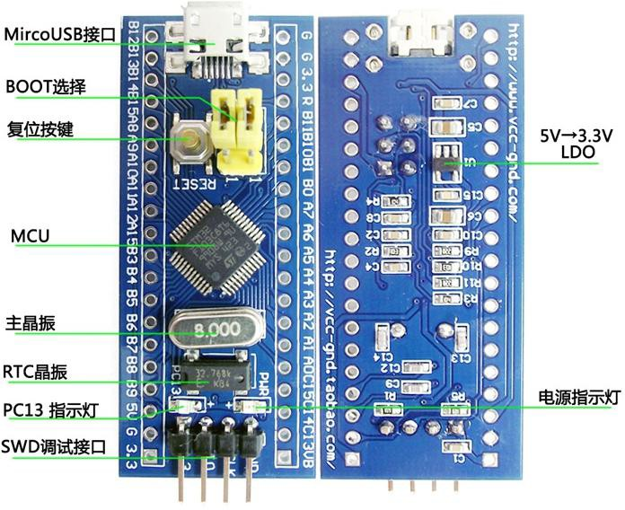
图 2-1 STM32F103C8T6 实物图
1、电源指示灯 LED(PWR 通常为红色):如果电源指示灯亮亮说明单片机正常运行，如果较暗或者闪烁，表示此单片机可能存在故障。
2、用户 LED(PC13):这个功能的使用大大的方便了我们进行一些比较简单的功能测试，如单片机的运行状态等，方便初学者进行更好的测试。
3、单片机上采用了跳帽的方式，我们可以对 stm32 进行 3 种编程方式。如用户的 SARM、闪存和系统的存储器。
4、为单片机的复位电路。

5、8M 晶振：主要是用于设置单片机系统的频率为 72MHZ。
6、32.768KHz 晶振：可供内置 RTC 使用，避免了需要专门的时钟芯片进行定时器处理等。通过对设计要求的分析，我们首先要明确本次设计要达到的目的，以及最后的成品可
以实现的功能，根据这些条件来综合考量 STM32 单片机的性能，分析它的优缺点，然后再对整个系统的硬件设计进行考虑。

SHT20 温湿度传感器
SHT20 是当下应用比较广泛的的一款温湿度传感器，它是 SHT2X 系列传感器中性价比比较高的一款产品，用量十分庞大而且应用于多种不同的领域，对于某些既注重产品品质，又想要尽可能降低成本的行业来说 SHT20 是一个很好的选择。
SHT20 数字温度湿度传感器是新一代瑞士盛思瑞湿度和温度传感器产品，在尺寸与智能方面建立了新的标准，它嵌入了适于回流焊的双列扁平无引脚 DFN 封装， 底面 3 x 3mm ，高度 1.1mm。传感器输出经过标定的数字信号，标准 I2C 格式，湿度正常测量范围 0-100%RH、温度测量范围为-40~+125 摄氏度。
SHT20 配有一个全新设计的 CMOSens®芯片、一个经过改进的电容式湿度传感元件和一个标准的能隙温度传感元件，其性能已经大大提升甚至超出了前一代传感器（SHT1x 和 SHT7x）的可靠性水平。作为新一代湿度传感器，已经经过改进使其在高湿环境下的性能更稳定。每一个传感器都经过校准和测试。在产品表面印有产品批号，同时在芯片内存储了电子识别码-可以通过输入命令读出这些识别码。
此外，SHT20 的分辨率可以通过输入命令进行改变温度和湿度分辨率，温度分辨率
8/12bit，湿度分辨率 12/14bit。SHT20 的工作电压范围是 2.1~3.6 V，这里我们选择 3.3 V 供电， 它与 STM32C8T6 通信采用标准 I2C 协议，由数据线 SDA 和时钟 SCL 构成串行总线，可发送和接受数据，有助于提高通信的可靠性。由于对传感器做了改良和微型化改进，因此它的性价比更高并且最终所有设备都将得益于尖端的节能运行模式。此外，传感器还提供电子的识别跟踪信息。除敏感元件部分以外，传感器的外表采用了包覆成型技术，减少由于外界环境因素影响，如震动，某些化学气体等造成的影响，保证了传感器工作的稳定性。
SHT20 数字温度湿度气压传感器具有以下几个特点，首先它可以自动校准采集的数据，提高了测量的精度和可靠性；输出数字信号，支持 I2C 通信，使用起来非常方便，耗能低，且工作稳定使用寿命长，是一个性能优秀的温湿度检测器件。湿度值输出,SHT20 可以直接输出相对湿度值，从 SHT20 的使用手册中可以得到相对湿度的计算公式：
温度值输出
$R_{H}=−6+125\frac{S_{RH}}{2^{16}}$ (2.3)
由于 SHT20 的温度传感器的线性特性非常好，从使用手册中得到的温度计算公式可以直接将测量的温度值直接转换成实际值：
T=-46.85+175.72$\frac{S_{T}}{2^{16}}$ (2.4)

BMP180 气压传感器

BMP180 是德国博世公司（BOSCH）推出的一款高精度数字气压传感器 [16]，BMP180 兼容并继承了 BMP085 的功能，是新一代广泛应用的高精度数字压力传感器，它的体积较小尺寸仅为 25.43mm x 20.35mm，而且功耗也很低。BMP180 的组成部分有电阻式压力传感器、模数转换器、控制单元、EEPROM 和 I2C。在 BMP180 的 EEPROM 中存储有 11 个 16 字的校准系数，用于温度气压的补偿运算，可以减小因为环境因素而导致的测量结果误差提高测量的精度。I2C 接口允许与微控制器轻松进行系统集成。BMP180 优异的性能优化使得它被广泛应用于用于穿戴式设备，手机，PDA，GPS 导航设备和户外设备。
BMP180 气压传感器工作电压为 3.3V，可以测量 300-1100hPa 的大气压，即+9000m 到-500 米的高度范围，支持 I2C 通信，与现在主流的先进处理器可以直接连接，工作温度从零下
40 度到零上 85 度，在大多数的苛刻环境中仍能够正常工作。

HC-05 蓝牙模块
ATK-HC05 模块作为蓝牙串口模块是主从一体的，而且性能较高，可以匹配 PDA、手机、电脑等具有蓝牙功能的设备，而且该模块所支持的波特率范围为 4800~1382400，此外，该模块还和 3.3V 或 5V 的单片机系统相兼容，非常方便、灵活。
在建立微微网之前，所有设备都是就绪状态，在此状态中，每 1.28s 未连接的设备将会监听一次消息，设备唤醒后，在监听信息时可以预设 32 个调频频率，主设备初始化后， 可以实现连接进程。如果设备的地址已知，通过页面信息实现连接；如果地址是未知的， 那么通过页面信息的信息查询实现连接。在微微网中，如果设备未进行数据传输，那么它
便进入节能状态。主设备将从设备设置为保持方式，此过程中只有内部定时器处于工作状态；从设备也可以进入到保持方式。一旦设备从保持方式转出就可以开始数据传输。在与多个微微网相连，或者管理低功耗器件进行时，常用保持方式。另外两种低功耗的工作方式是休眠、监听方式。鉴于蓝牙基带技术，其支持面向连接方式和无连接方式，前者传输语音，后者传输分组数据，温度数据就通过无连接方式传输。
蓝牙采用的是跳频和时分多址技术。为了使频谱扩展，需要利用伪随机码序列实现频移键控，此载波频率发生跳变，即为跳频。传统通信系统中使用定频方式，在发射机中， 主振荡器具有固定的振荡频率，为了实现载波频率的跳变，得到跳频信号，按照控制指令改变主振荡器的频率。能够得到跳频信号的装置被称作跳频器，它主要包括跳频指令发生器、频率合成器。如果将跳频器等同于主振荡器，那么和传统的发信机没有任何不同。可以对模拟、数字形式的信号进行传送，之后利用调制器实现调制，进而得到固定频率的已调波信号，接着和频率合成器的主载波频率信号实现混频，此时输出载波频率符合射频通带要求的已调波信号，在经过高通滤波器反馈后，利用天线将信号发射出去，此过程即为发送定频信号的过程。时分多址是分割时间为不重叠的帧，再分割帧为不重叠的信道，和用户一一对应，主要利用信道对地质不同的信号进行区分，实现多址连接。
HC-05 蓝牙模块是主从一体的蓝牙串口模块，也就是说，当蓝牙模块和其它设备连接成功后，我们可以直接将蓝牙当做串口使用，而不用去管蓝牙内部的通信协议。当连接建立之后，两个设备使用同一个通道也就是同一个串口，当一个设备发送数据到通道中时， 另外一个设备可以直接接收通道中的数据。
本次设计的输出显示器选择了 LCD1602 液晶显示器，LCD1602 液晶显示器是被广泛使用的一种字符型液晶显示模块，从名称上就可以看出，LCD1602 显示屏具有 2 行输出， 每行有 16 个字符，16*2 即 32 个字符可以同时显示在液晶屏上。LCD1602 液晶屏可以通过改变区域电压来控制区域内容的显示，最终显示出想要的图形或者数字，LCD1602 液晶显示屏可以显示数字符号和字母等多种格式。

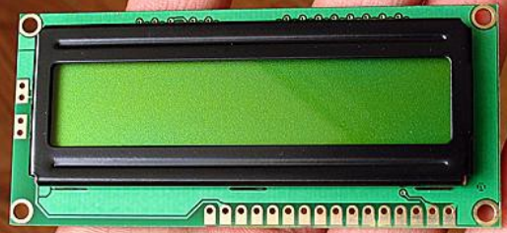

图 2-2 LCD1602 液晶显示屏正面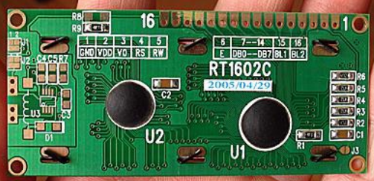

图 2-3 LCD0602 液晶显示屏背面
引脚说明：第 1 脚：VSS 为地电源。
第 2 脚：VDD 接 5V 正电源。
第 3 脚：VL 为液晶显示器对比度调整端，接正电源时对比度最弱，接地时对比度最高，对比度过高时会产生“鬼影”，使用时可以通过一个 10K 的电位器调整对比度。
第 4 脚：RS 为寄存器选择，高电平时选择数据寄存器、低电平时选择指令寄存器。第 5 脚：R/W 为读写信号线，高电平时进行读操作，低电平时进行写操作。当 RS 和
R/W 共同为低电平时可以写入指令或者显示地址，当 RS 为低电平R/W 为高电平时可以读忙信号，当 RS 为高电平 R/W 为低电平时可以写入数据。
第 6 脚：E 端为使能端，当 E 端由高电平跳变成低电平时，液晶模块执行命令。第 7～14 脚：D0～D7 为 8 位双向数据线。
第 15 脚：背光源正极。
第 16 脚：背光源负极。

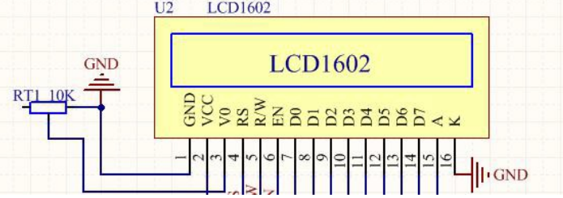
图 2-4 LCD1602 原理图
RT 为电位器也就是滑动变阻器，通过旋转这个电位器可以调节液晶背光亮。

第 3 章 硬件设计方案

系统的主要功能
通过分析题目要求，需要设计一个简易户外手持温度、湿度及气压检测系统，该系统可以完成对所处环境的温度湿度以及气压参数的采集与处理，并且可以实时显示出来，然后将最终到的温湿度气压等数据，传输到手机上，从而可以实现对生产环境中的温度、湿度和气压等数据的准确掌握，通过得到的这些数据来对接下来的行为操作进行指导。因此， 本次设计拟使用模块化的设计方式，将要求的各项功能分模块来实现，简易手持温湿度气压检测系统应该具有以下功能：
能够利用数据采集模块的 SHT20 温湿度传感器和 BMP180 气压传感器来检测所处环境中的温度湿度以及气压参数，并且可以对采集所得的基础数据进行处理，既能在LCD 1602 液晶显示器上显示，又能在手机软件上显示和记录，省去大量重复的人工操作。显示模块 LCD1602 可以直接的显示出温湿度和气压参数，能够给用户提供一个简洁而又直观的界面，让用户可以实时了解和掌握当前环境的状况，并根据这些数据来指导接下来的工业生产或者生活情况。HC-05 蓝牙模块负责通信功能，将单片机采集处理好的数据组包发送到手机上并且还要满足户外工作的条件，体积不能过大，简易而且便于携带，还可以在各种自然环境下正常运行。
在整个系统的设计过程中，将其分为数据采集部分，单片机信息处理部分，液晶显示部分，蓝牙通信部分，外接电源等 5 个模块。
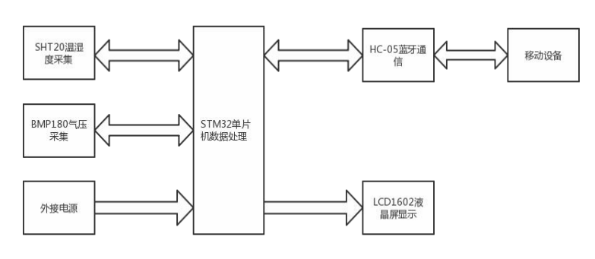
图 3-1 硬件框图

电路原理图
Altium Designer 是由 Altium 公司研制的一款电子产品开发软件，主要在 Windows 系统运行，该软件主要致力于退订电路设计过程的自动化，将繁琐的实际操作转通过电脑来模拟完成，用计算机来辅助电路设计中的各种工作，像原理图的绘制，电路仿真的执行等， 电子科技进入了飞速发展的阶段，各种新型元件不断被研制开发，电路的设计也变得越来越复杂，所以计算机辅助设计电路是未来的必然趋势。本次设计中主要使用的是该软件原理图设计的功能。

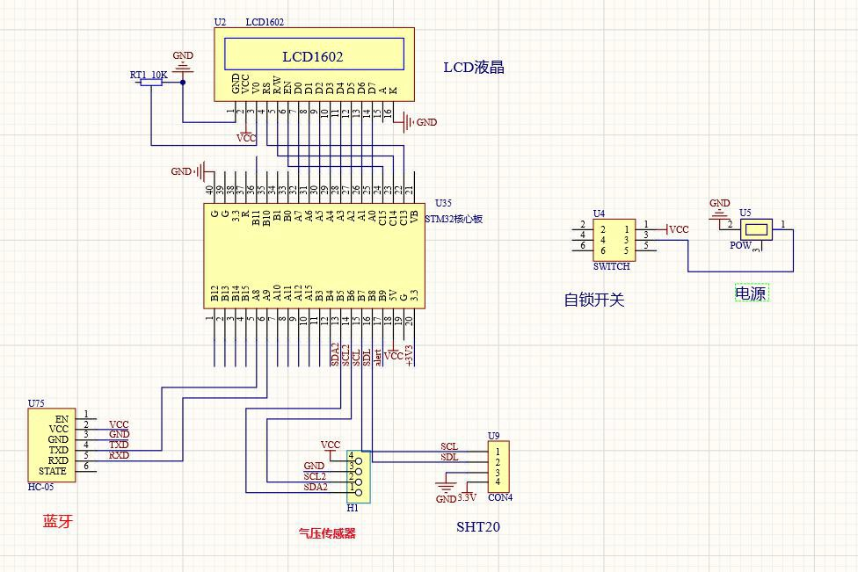

图 3-2 电路原理图
根据设计的需求和手中所有的元件，电路设计如 3.2 所示，在电路原理图设计好之后我们就可以着手准备硬件的焊接了，首先准备好各个元器件和电烙铁，焊锡，吸锡器等需要用到的工具，根据元件的大小及线路连接分配好各个元件的位置，首先确定好STM32 的位置，将各个元器件分布在其周围，之后确定好 LCD1602 的位置，用导线按照电路图连接焊接好。之后的其他模块像 SHT20 温度湿度传感器，BMP180 气压传感器， HC-05 蓝牙通信模块也都按照上述步骤进行焊接与导线连接。最后检查焊接后的电路板， 确保没有出现虚焊或者短路现象。把编译好的程序通过烧录器烧录进 STM32F103c8t6 单片机中，最后插入到插排上。通过外接电源对电路供电，按下开关，观察 LCD1602 液晶显示屏能否正常工作，屏幕上可以显示测量所得的数据，说明显示电路正常，之后检查其他传感器是否能正常工作，显示屏上输出的数据是否准确，如果正常显示，则一切都没问题，还可以通过蓝牙连接将手机和蓝牙模块接到一起，手机可以接收蓝牙模块组包发送的数据。当有问题出现的时候，就要找出具体是哪一部分出了问题，并将问题逐一解决。
现在绝大部分的生产行业都开始向自动化转变，而单片机因为其体积小，功率低且功能较为完善的优点被广泛应用，人们更重视的则是它的高性价比，同样，与单片机配套使用的传感器显示模块以及蓝牙模块也都是成本较低，可靠性较高的高性价比产品。所以最后开发出的高性价比的系统才是生产过程中所广泛需要的。

第 4 章 系统软件流程

  - 总体软件流程
基于题目的要求，需要设计一个可以检测温度湿度气压这些环境参数的系统，还能将检测出来的数据显示在 LCD1602 上，并且要将检测出来的数据通过通信模块传输到移动
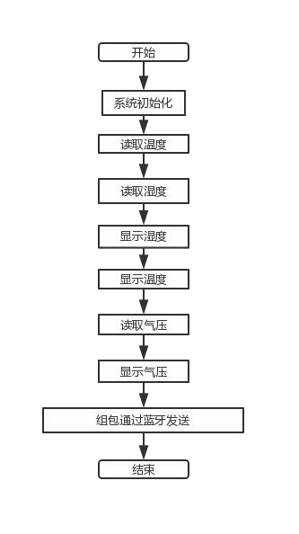
设备上，由于该设计采用模块化的思想，所以可以为每个模块分别编程，最后由主程序调用使用。设计所实现的功能流程大致如下：

图 4-1 流程图

4.2模块流程

SHT20 温湿度传感器主要的功能就是采集环境中的温湿度参数，经过计算处理发送给处理器，所以需要注意编程时，要在在程序开始的位置加一组一组"启动传输"时序表示数
据传输的启动。BMP180 气压传感器则是采集环境的气压参数进行计算之后输送给处理器， 需要注意的是 BMP180 中有两个寄存器，一个是 UT 储存的是温度数据,另一个 UP 储存
的是气压数据，在数据的调用时需要注意。然后由处理器将采集计算所得的数据发送给
LCD1602 来显示在屏幕上，使得用户可以直观的观察到周围环境的温度湿度和气压参数， 由于电路设计的原因，LCD1602 的 D0-D78 位双向数据线与 STM32 的 A7-A0 相连接，所以在数据发送时要进行顺序颠倒的处理。并且处理器还要能够通过 HC-05 蓝牙模块和移动设
备相连接，

第 5 章 整体测试与调试

硬件的调试是一项非常繁杂的工作，有时候即便硬件电路和程序都没有什么问题，但还是会出现一些意想不到的情况，比如像程序下载失败，实验结果和十几数据相差过大， 或者读数波动较大等现象，所以要尽自己的最大努力和耐心来进行测试和调试。
焊接完成后要仔细检查各部分的焊点和引线的连接，防止出现短路断路或者焊点虚焊的情况。如果元器件和导线的焊接出现了问题，并且没有及时发现和改正的话，很有可能导致整个系统工作错误，甚至出现器件烧毁的情况。
调试时尽可能使硬件电路板放在温度变化不大的地方，比如室内或者比较周围环境比较稳定的空间，以确保正常状态下硬件电路可以正常运行，且测量得到的温湿度气压是准确的。
系统硬件软件安装好后，需要对其温度、湿度和气压测量结果进行测试。由于条件有限，整体系统的温度湿度气压检测的参照依据是网络提供的当地温度湿度气压数据和家庭温度计提供的数据，根据显示屏上现实的温湿度气压数据与网络提供的当地温湿度气压数据的差异来调整计算方式和各项参数来使其结果不断接近，最终可以得到准确的温湿度气压测量数据。虽然设备程序的调试说起来非常简单，就是不断的发现错误和改正错误的过程，但在实际操作中是一项非常复杂的工作，非常耗费时间精力以及耐心。
并且我们需要考虑到户外工作的情况，需要加装外壳来避免雨雪天气对电路本身正常工作的影响，而且因为户外工作，还配备了移动电源接口，可以直接通过移动电源供电， 各个模块的选择也都是能在高温低温状态下都能正常工作的元器件，不会因为极端环境而影响系统工作精度，而且功耗较低，可以保证长时间工作。最终成品体积并不大，只有手掌大小，非常便于携带。

第 6 章 总结与展望

本文的主要目的是设计一个温度湿度气压检测装置，现在国内很多的小型生产企业还是在采用传统的人工劳作的方式来进行温度湿度气压的检测，针对这种状况，本文的设计重点在与温湿度气压等多项参数检测的集成化，以及检测系统的低成本化，高可靠性，高性价比。通过综合利用传感器技术，单片机技术以及蓝牙通信技术等，集成设计一个可以精确检测生产储存环境温湿度及气压参数的系统，通过推广自动化检测的方式来解放那些手动操作检测的人力资源，不仅使检测结果更加精确可靠，同时还减少了生产过程中人力的浪费，降低了生产成本。而有了精确可靠的环境数据，生产企业也就能更精准的进行产品质量以及存储时间的把控，从而提高了生产效益。总的来说，本次设计想要达到的目的有以下几点：
    - 集成利用传感器技术，单片机控制技术，蓝牙通信技术来提高检测过程的水平，将检测结果精确化，检测过程简单化自动化。
    - 温湿度气压的显示界面直观简洁，并且通过蓝牙模块相连接的移动设备上也能显示并记录测量所得的数据，用户可以很直观的观察到环境参数的变化，还减少了不必要的人工记录数据这一步骤，提高了人工的利用率。
    - 该温湿度气压检测系统集成了数据的采集，显示与传输于一体，简化了繁琐的测量过程，并且本系统的设计与研究，对将来更新型的系统的开发与实现也有一定的借鉴与参考价值。
在本次设计的研究过程中，首先阐述了温度湿度气压检测系统的国内外发展趋势以及发展历史，通过分析温湿度气压检测系统所要实现的功能，大致上确定了系统总体的设计方案，决定使用模块化的方法，将温湿度气压检测系统所要实现的各个功能分为不同的模块，主机处理模块负责整体的运行与调控，温湿度检测模块测量环境的温度和湿度，气压检测模块测量环境的气压，数字显示模块将测量计算得到的最终结果直观的显示出来，蓝牙通信模块负责将数据打包发送到移动设备上，分别从硬件和软件的方面考虑各个模块能否实现相关的功能，并且对最终的设计的成果进行测试调整和验证，使测试结果达到要求。在整个设计研究过程中，主要是做了以下方面的工作：

通过查阅相关的文献资料，大概了解了温湿度气压检测技术的发展背景以及需求，重点关注了该技术在国内和国际上发展方向和现状，大致了解了课题想要达到的目标，对接下来如何设计温湿度气压检测系统也有了一些想法。
学习了温度湿度以及气压等方面的一些相关术语，并初步了解了将要应用在温湿度气压检测系统设计中的 STM32 单片机、SHT20 温湿度传感器、BMP180 气压传感器LCD1602 显示屏、HC-05 蓝牙通信模块的相关知识。为接下来的温湿度气压检测系统的设计和实现做好了准备。经过对课题的分析与思考，确定了温湿度气压检测系统的整体结构，还决定使用模块化组合的方案，进行了对各个模块程序的编程，掌握了基本的 STM32 单片机程序的设计和实现。最后，就是进行调试与检验的工作，使温湿度气压检测系统可以准确地测量出环境的数据，基本达到了设计的目的。
此次设计虽然基本上实现了预想的功能，达到了温湿度气压检测系统的要求，但是由于本人经验不足，时间精力还有各项专业知识方面也有一些不足，本次的设计仍然存在一些不足之处，需要在之后的研究与应用过程中不断的改进。基于成本原因的考虑，本次设计采用了 SHT20 温湿度传感器，它适用于温湿度要求不是很高的环境，而在如今的情况下，各种技术飞速发展，生产环境对温度湿度气压的要求也更加苛刻，还需要继续研究如何提高测量的精确度。本次设计实现了要求的功能，但也仅限于单纯的功能实现，对于用户体验和人机交互方面还有一定的缺点。温湿度检测控制系统的程序编写过程中，没有完全按照标准的要求来进行，在程序的编写过程中，编译习惯和注释标注等方面还存在着一定的问题，需要进行后期的改正与补充。
本系统主要是针对覆盖范围较小的温湿度气压检测，由于是手持式，对于较大范围内的环境参数检测会比较困难，所以在针对测量范围方面来说可以采用分布式的远程监控系统。并且现在许多工业生产环境都对温湿度及气压环境有着比较严格的要求，而由人工对检测所得的环境数据进行判断之后再去进行调控有时候会出现延迟或者疏漏，所以该监测系统也可以和控制系统相结合，在检测到不达标的环境参数时，将数据发送到控制系统， 进行实时的调整控制，将温湿度气压的检测和控制结合起来。随着生产发展的不断进步， 现代化的工业生产环境中对温度湿度气压的检测与控制有着较高的需求，而传感器技术的不断发展和自动控制技术的日趋成熟使得温湿度气压检测控制系统越来越受到重视，逐渐成为工业生产中不可或缺的一部分，而该系统也会不断向着智能化，精确化高可靠性等方向发展。

参考文献

[1]李中望. 基于雾化器的室内温湿度自动控制系统设计[J]. 合肥工业大学. 2013:1-2.
[2]张玉伟. 基于 STC 单片机的智能温湿度控制器的设计与实现[J]. 河北工业大学. 2011:1-4.
[3]杨栋, 包建勇传感器和检测仪表的应用以及发展趋势[J]. 衡器. 2013(7): 13-15.
[4]戴国钧. 新型馈电状态传感器的研究[J]. 科教文汇(上旬刊). 2010(9):20.
[5]王洪林. 超低功耗温度、湿度及露点数据记录仪的研制与应用[J]. 哈尔滨工业大学. 2006:4-8.
[6]姜明波，魏洪峰,杜智涛，李 萍，王 洋. 气压测量仪器的现状及发展[J]. 总参大气环境研究所，北京 100029；解放军理工大学气象学院，江苏南京 211101.
[7]张海红, 史丹青, 武建卫, 郭夕琴. 基于单片机技术的智能温湿度控制系统[J]. 电子测试. 2013(23):147-150.
[8]常建民, 王东林, 高建民. 木材干燥全自动控制系统的研制[J].东北林业大学学报. 2003, 25(2): 72-75.
[9]张羽.无线温湿度监控及预警系统的设计与实现[J]. 东北大学. 2011: 3-4.
[10]张冬林,李鑫,戴梅,全雷旺.基于 DHT11 的低成本蚕室温湿度自动控制系统的设计[J]. 现代农业科技. 2010(18):14-15.
[11]赵宇. 说说分子和分子运动[M]. 中学生数理化(中考版). 2013,7:46-48.
[12]汤勇. 基于 VME 总线的高精度温度测量方法的研究[J]. 华中科技大学. 2005.
[13]眭晋华,史红梅,眭广瑞.空气湿度及其影响[J]. 山西科技. 2011(3):143-144.
[14]夏青,黄翔,殷清海.关于气候分区问题的探讨[J]. 建筑热能通风空调. 2012(4):79-82.
[15]韩荣第, 张悦, 杨占军, 李鹏, 王扬. 水蒸气冷却润滑时高温合金的绿色切削试验[J]. 南京航空航天大学学报. 2010(1):98-102.
[16]杨为正. 环境因素对网印加工的影响[J]. 丝网印刷. 2009(8):17-18.
[17]B o s c h S e n s o r t e c . B M P180 D i g i t a l p r e s s u r e sensor,2011:11-14．

致 谢

在吉林大学的学习和生活即将结束，首先要对这四年中悉心教导我的老师们表达深深的谢意，他们无私的奉献，勤恳的工作，将全部的知识毫无保留地传授给我们，而这些知识都会成为我们未来工作和学习的资本。本文是在导师刘老师的悉心指导下完成了相应的研究工作。在毕业设计的进行过程中，刘老师给了我很大的帮助，每次提问都会细心解答，关注我们的毕设进度，并且给我们提供了相关资料。虽然与老师的接触时间并不算长， 但是老师的工作态度使我无论在做学问或在做人、办事方面均受益匪浅，刘老师踏踏实实， 严谨细致的工作作风是今后我工作和学习的榜样。在此，我向老师表达我最真诚的感谢以及最崇高的敬意。同时还要感谢我的同学和家人在毕设期间给与我的帮助，充实了我的论文内容，使我的毕业设计更加完整。由于水平有限，论文中肯定存在许多不妥和错误之处，恳请指
大学四年的学习与生活已经接近尾声，回首这四年的经历心中感慨万千，在这四年中很高兴可以跟随老师们学习，很高兴可以结识来自天南海北的同学们，很高兴和舍友们一起快乐成长，感谢吉林大学给了我四年的快乐时光，虽然因为疫情原因不能与老师同学们相聚，但我会在心中祝愿大家前程似锦，未来可期，我们吉人自有天相。

附录根据论文情况选择添加

附录 A

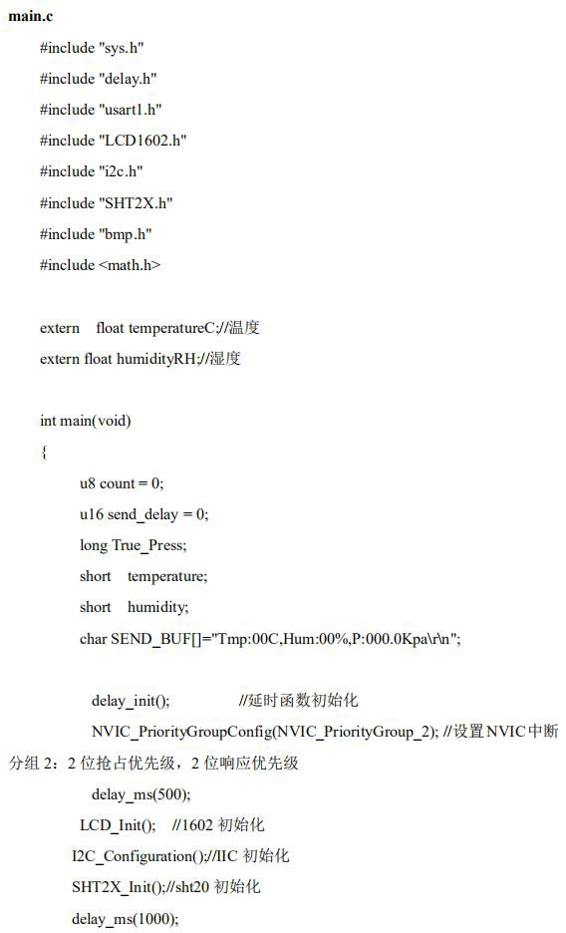

图 1

